Certamen N°1 Estabilidad y Estiba
-Alejandro Andrade
-3° LT
PAGINA 1

PREGUNTA 1
. Conforme a lo expresado y a lo visto en clases, indique qué responsabilidad les cabe a los siguientes actores respecto de este accidente: Justifique su respuesta
a. Armador: El armador tiene una gran cantidad de responsabilidad, debido a que la empresa que creo el buque o el armador, debió asegurarse que todos los mecanismos, ya sea de propulsión, de electricidad, de agua, de combustible, estén en correcto estado y que todo este operativo y al mismo tiempo, es el responsable de responder por las acciones del capitán.
b. Capitán: Es la persona la cual recae la mayoría de la responsabilidad, debido a que es el responsable de mantener la seguridad del personal, de hacia donde va el buque, de hacer los procedimientos correctamente y estar alerta del estado actual del buque.
c. Agencia: La agencia no cubre con ninguna responsabilidad debido a que se encargaron de mantener al buque en buen rumbo con remolcadores y prácticos.
d. Casa Clasificadora: la casa clasificadora cumple una parte de la responsabilidad debido a que son los que le pasan revista al buque, en términos de inspeccionar que los motores y los sistemas eléctricos se mantengan en buen estado.
e. Puerto: tienen parte de la responsabilidad debido a que la sospecha del corte de poder eléctrico era por una presunta contaminación del combustible y el puerto era en encargado del reaprovisionamiento
f. Autoridad Portuaria: no tienen responsabilidad debido a que antes de este zarpe se le presentaron los documentos correspondientes a la autoridad portuaria la cual decía que no tenían inconvenientes en el zarpe del buque debido a que los sistemas estaban efectuándose correctamente

PREGUNTA 2

1)(9.1m x 2.77m x 1.2 x 0.6)/0.283m^3 = 64.13
Las embarcaciones tenían espacio para transportar 64 personas y no 65 por lo que no corresponde al cálculo.
2)(7.67m x 2.1 m x 0.91 m x 0.6)/ 0.283 m^3=31.07
Las embarcaciones tenían espacio para 31 personas y decía que podía transportar 40 personas lo cual es erróneo.
3)(8.36m x 2.4 m x 0.91 m x 0.6)/ 0.283m^3=38.71
Las embarcaciones podían transportar 38 personas y no 47 como aparecía en el enunciado.

PAGINA 2

PREGUNTA N°1

Masa total del iceberg

V= 1/3 x 3.14 x r^2 x h
V= 1/3 x 3.14 x 50^2 x 30
V= 25000x 3.14
V= 78539,81634
V= 78540 m^3

GE: densidad iceberg/ densidad agua dulce
0.95 x 1000 kg/m^3 = densidad del iceberg
950 kg/ m^3 = iceberg
950 kg/m^3 x 1m^3/1025 kg = 0.926
0.96 x 100= 92.6 % (hundido)

30m 7.4%
X 92.6%
X=375 m

Vcono= 1/3 x 3.14 x r^2 x h
Arriba 1/3 x 3.14 (50)^2 x 30=78540 m^3
Abajo 1/3 x 3.14 (50)^2 x 375= 981748 m^3
Volumen=78540 +981748
Volumen= 1060288 m^3
1060288m^3 x 1025 kg/m^3 = 1086795 TON masa total del iceberg.

PREGUNTA 2

- Volumen del corcho:
V sumergido= (207kg/m^3)/(1000kg/m^3)x4.25 cm^3
V sumergido= 0.87975 cm^3
- Fuerza necesaria para sumergir completamente el corcho:
Volumen del corcho: E=1000 kg/m^3 x 4.25 x 10^-6 x 9.81 m/s^2 = 0.00856 N
Por lo tanto: F =E-P = 0.0041 N – 0.0086N = 0.0324 N = 0.03 N

PREGUNTA 3

- 380 m^3 x 515 kg/ m^3= 195700 kg= 195.7 T

b) 1cm 54 ton 1 cm x 195.7 ton / 54 ton = 3.624 cm
X 195.7 ton -----

c) 1 cm 13.2 ton 1 cm x 195.7 ton / 13.2 ton = 14.825 cm
X 195.7 ton -----

PAGINA 3

a. b.
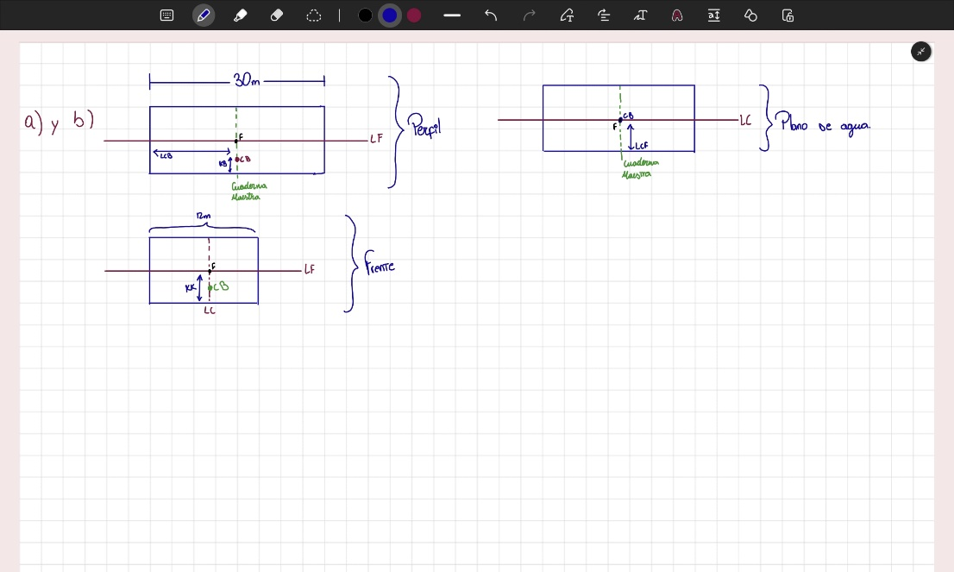

c. 7.5/ 4 = 1.875m = KB
12/2= 6 m = LCF
30/2=15m =LCB
3m = KF

d. Vol.sum = L X B X CALADO
= 30 X 12X 3
= 1080 m^3
Vol total = L X B X T
Vol total = 30 x 12 x 7.5
= 2700 m^3
RB= 2700 m^3 – 1080 m^3 = 1620 m^3

e. Esto es, porque hay buques que fueron diseñados para tener mas calado en popa que en proa.

f. CB = vol desplazado/ vol bloque
CW= área plana flot / área rect. ( eslora x manga )
CP= vol buque/ vol prisma

